Search Boxes and Search Widgets

1. 检索框和检索微件

1.1 定制Summon：搜索框和搜索窗口小部件
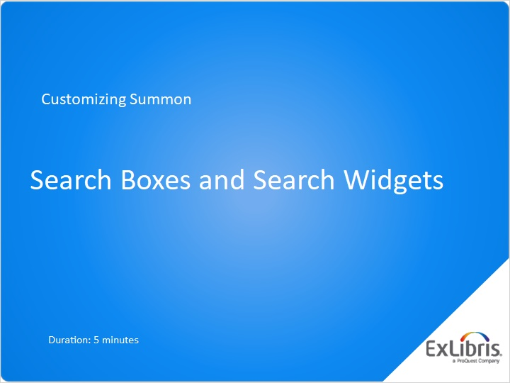
Notes:
欢迎参加本次课程，了解如何创建Summon搜索框和搜索窗口小部件。

1.2 摘要
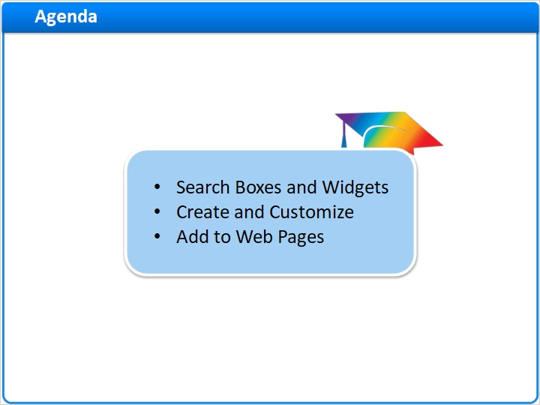
Notes:
在本次简短的课程中，我们将讨论搜索框和搜索窗口小部件如何工作，如何创建和自定义它们，以及如何将其安装到网页上。

1.3 搜索框
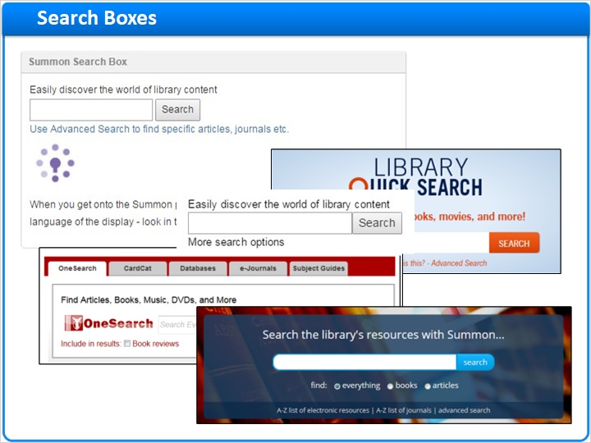
Notes:
当图书馆想要快速访问Summon时，通常会在图书馆主页的某处放置一个搜索框。 这些示例显示了执行此操作的许多不同方式......从简单的搜索框到复杂的选项卡式结构，这些结构提供了对其他搜索方式的访问。但在最基本的形式中，搜索框看起来像这样。

1.4 搜索小部件
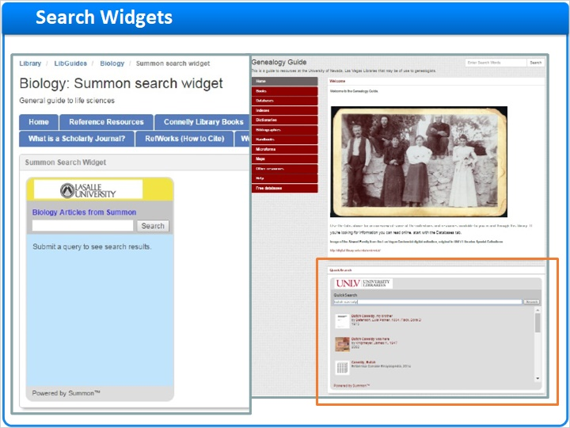
Notes:
搜索小工具是网页上较大的结构，其结果以缩写形式显示在搜索框下方的大区域中。 有些图书馆选择在空间充足的网页上使用此结构，例如示例中某些研究指南。

1.5 创建搜索框或者搜索小部件
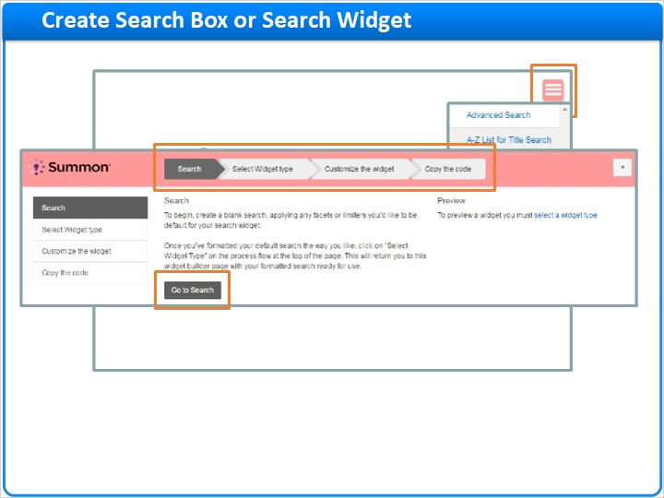
Notes:
要创建搜索框或搜索窗口小部件，请从Summon页面开始， 从右上角的菜单中选择 创建搜索框或窗口小部件有四个步骤，具体步骤在页面顶部有所展示。第一步是预先确定搜索范围。 换句话说，您可以添加预定义的过滤器和分面，这些过滤器和构面会在Summon研究人员使用此搜索框或窗口小部件时自动激活。 要开始此预先确定的工作，请单击“转到搜索”按钮。

1.6 创建搜索框或搜索小部件——第一步和第二步
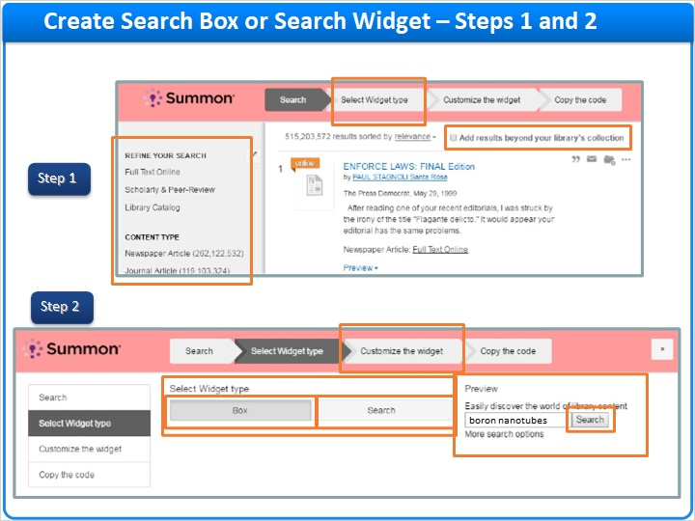
Notes:
您的Summon结果页面将打开，它的形式略有不同，因为在顶部有搜索框构建器的步骤展示。 尽管如此，您可以使用分面和过滤器，就像使用真正的Summon搜索一样，除非您使用它们来预搜索您的搜索框或小部件。选择过滤器和分面后， 单击顶部 选择窗口小部件类型 的按钮，将打开一个新页面。 您可以在此处使用以下两个按钮来选择构建搜索框还是搜索窗口小部件： 选择 来构建搜索框，或者选择 来构建搜索窗口小部件。在右侧可以对做出的选择进行预览，因此您可以看到其外观的默认版本。 预览也是一个真实的搜索框或小部件，因此对其进行测试，看看它是否是步骤1中展示的搜索和过滤的方式。选择搜索框或搜索窗口小部件后，点击 自定义窗口小部件 转到步骤3。

1.7 创建搜索小部件——步骤3
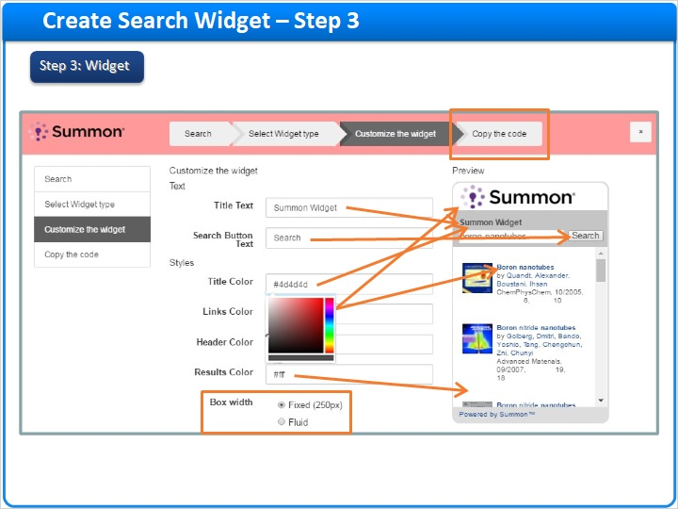
Notes:
如果您选择制作搜索小部件，步骤3会显示一些可以自定义的内容：您可以改变题目 您可以改变搜索按钮上的文本。您可以改变标题文本的颜色。您可以改变搜索结果链接的颜色。您可以更改标题的颜色，标题后面是背景区域。您可以更改结果的颜色，这是搜索结果背后的背景区域。您可以选择窗口小部件是固定宽度250像素还是流体宽度，并适应放置它的网页的宽度。 顺便说一下，对于任何颜色选项，当您在字段中单击以更改颜色时，会出现颜色选择器。 如果您知道所需颜色的十六进制颜色代码，则只需在字段中输入即可。 如果你不知道，你可以使用颜色选择器找到你想要的颜色。完成自定义搜索小部件后， 单击顶部的按钮 - 复制代码 - 继续执行步骤4。

1.8 创建搜索小部件——步骤3
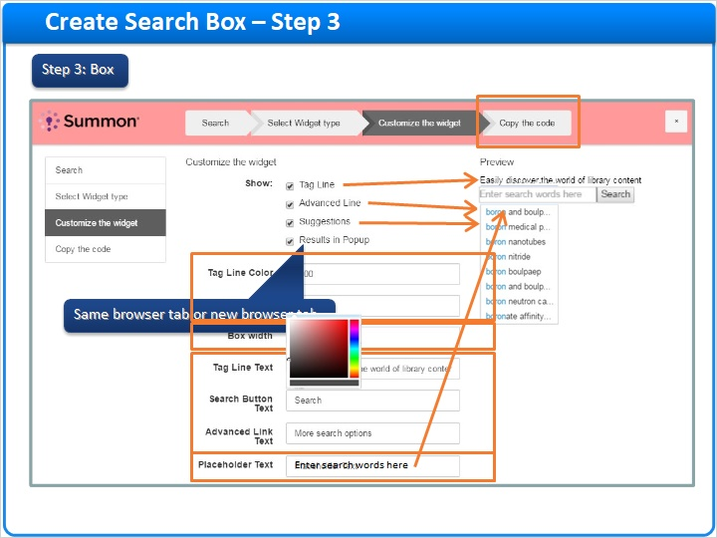
Notes:
另一方面，如果您选择创建搜索框，则第3步显示您拥有的不同选项：您可以添加标记行，可用于标题框，或只提供有关搜索内容的注释。您可以链接到Summon的高级搜索页面。Summon可以根据研究人员输入框中的关键字提供搜索建议。您可以选择在研究人员单击“搜索”后显示的“结果”页面是否将在与搜索框相同的浏览器选项卡中打开，或者它将以“弹出窗口”打开，这实际上意味着新的浏览器选项卡。之后，您可以自定义标记行和链接的颜色，搜索框的宽度以及各种文本的准确措辞。 顺便说一下，占位符文本是在Summon研究员开始在框中输入之前，在搜索框本身中出现的浅灰色文本。再次，单击任何颜色字段将调出颜色选择器，以帮助您找到正确的颜色。当定制完毕搜索框，点击顶部按钮 -复制代码- 继续执行步骤4。

1.9 创建搜索框或搜索小部件——步骤4
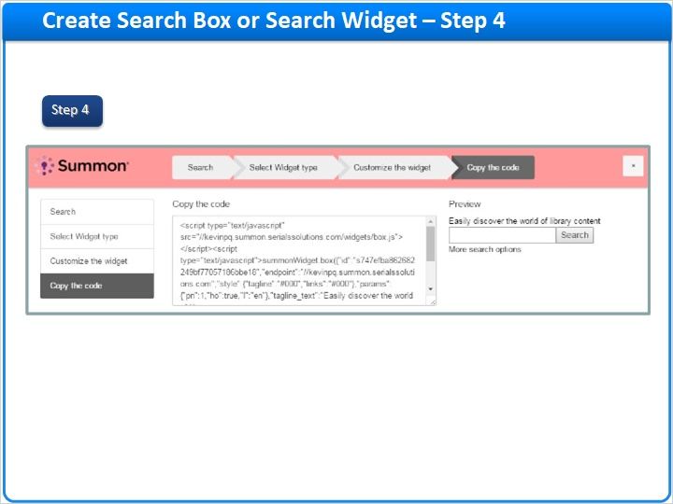
Notes:
第四步是拷贝代码。 在此页面上是制作搜索框或搜索小部件所需的JavaScript代码。 将其复制到计算机的剪贴板或将其保存在临时文本文件中。

1.10 添加网络页面
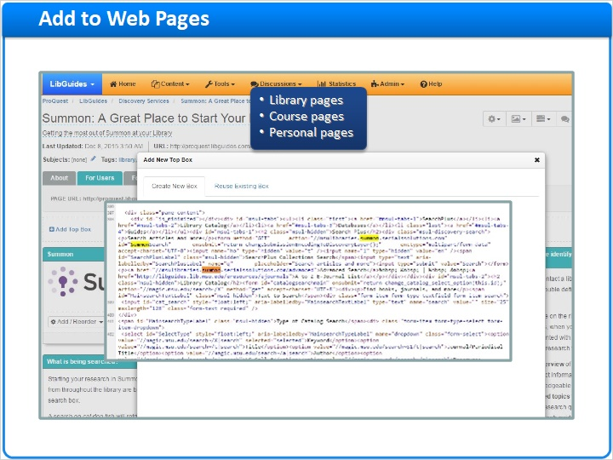
Notes:
最后，您需要将JavaScript代码放在您的网页上。 无论是研究指南还是图书馆的主页，您都必须弄清楚如何将代码放到页面上的正确位置，并对其进行测试，然后部署以供研究人员使用。请记住，Summon搜索框和搜索小部件可以放置在任何位置。 除了图书馆页面，教师可以在他们的课程页面上放置搜索框，研究人员可以将它们添加到他们的个人网页，等等。

1.11 谢谢 感谢！

Notes:
这就是如何创建和使用Summon搜索框和小部件。 感谢您参与本次课程！

1.12 关于本节培训
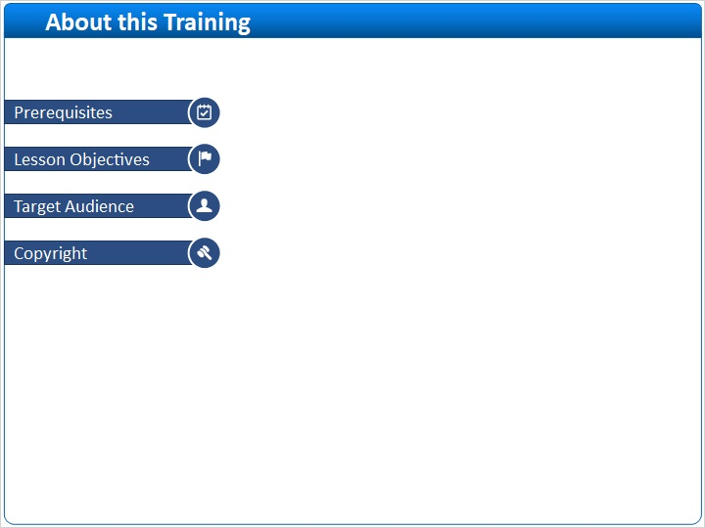
Notes:

1 (Slide Layer)
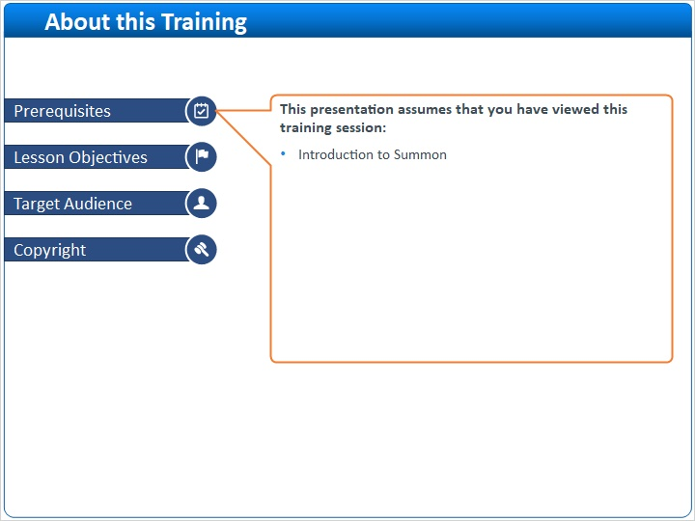

2 (Slide Layer)
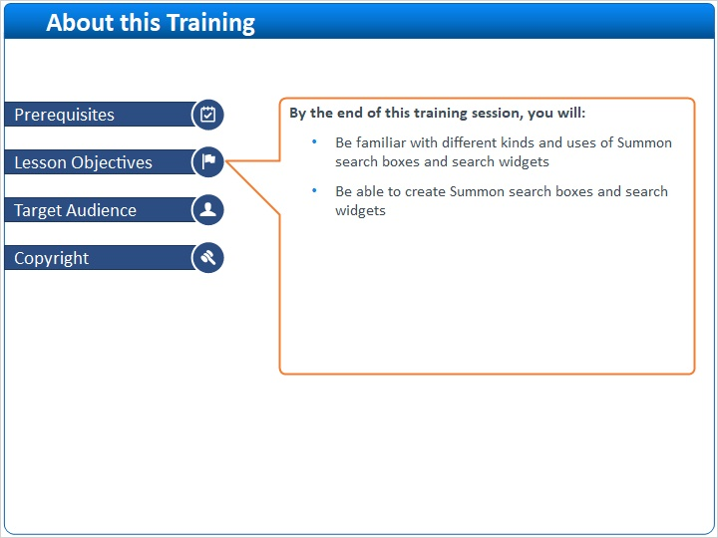

3 (Slide Layer)
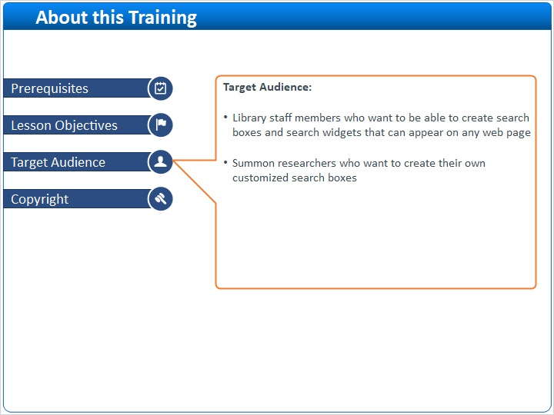

4 (Slide Layer)


